Planteamiento del Problema

El proceso de registrar la asistencia en el aula se realiza mediante una lista de papel firmada a mano o dictando los nombres uno por uno. Esta dinámica genera tres problemas críticos:
- Pérdida de tiempo de clase: Se desperdician entre 10 y 15 minutos valiosos de cada sesión solo en el pase de lista, interrumpiendo el flujo de la enseñanza.
- Fraude y falta de confiabilidad: Los estudiantes suelen firmar por compañeros ausentes, sabotear las listas o justificar retrasos injustificables, invalidando los registros.
- Colapso administrativo: Para los profesores, pasar esos datos en limpio a un sistema y, para la institución, gestionar las identidades y accesos de miles de usuarios de forma manual se vuelve una tarea lenta, propensa a errores y sin capacidad de respuesta inmediata.

Objetivo

Crear una arquitectura robusta y modular para gestionar usuarios, generar códigos QR y validar asistencias automatizadas basadas en parámetros temporales. Además, diseñar una interfaz intuitiva y responsiva que conecte de forma fluida a estudiantes y profesores con el sistema.

Funcionalidades del Sistema

Vista fronted-backend

Inicio de Sesión:

Home:

Perfil vista de Estudiante:

Perfil vista del Profesor:

Vista QR del Estudiante:

Herramientas Utilizadas en el Sistema:

Front

Html5:

Booststrap 5.3:

Css:

Backend:

PHP:

Diagrama de Entidad-Relacion

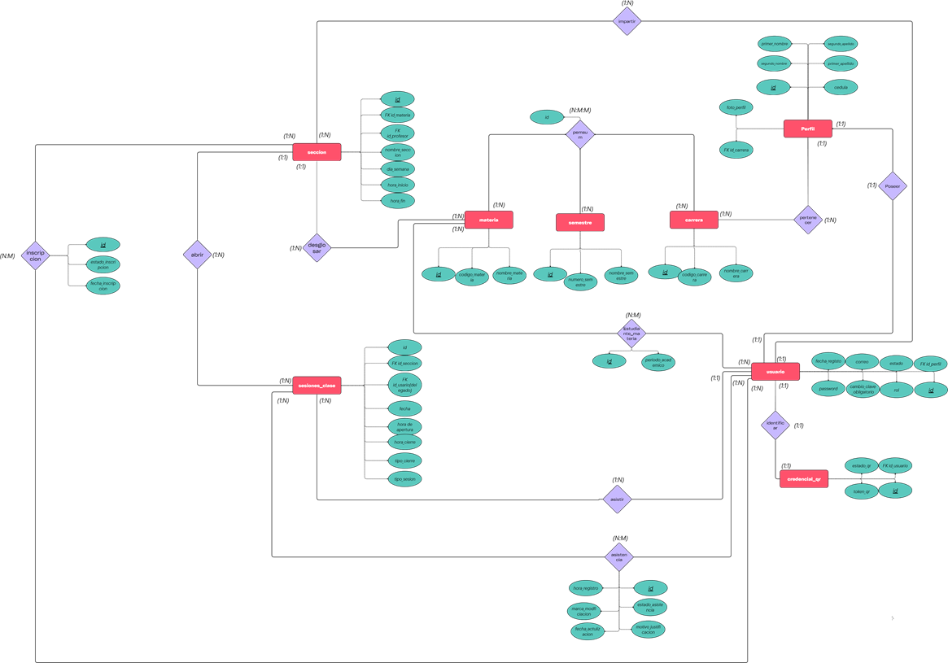

Diagrama de Casos de Usos

